Drodzy Uczniowie ! 15 czerwca
Każdy z Was ma działkę, która jest teraz bardzo ładna, ale to wymaga wiele pracy. Na działce hodujemy wiele roślin. Poznajcie budowę rośliny: korzeń, łodyga, liście, kwiat, owoc.
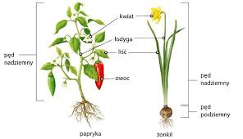
W Podręczniku na str. 44,46 można o tym poczytać. A Ćwiczenia wykonajcie na str.42,43. Będzie krzyżówka o przymiotnikach czyli określeniach jaki? jaka? jakie? Np. motyl niebieski, mrówka czerwona
. 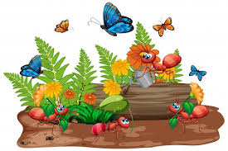
https://view.genial.ly/5edd09617ffdde0d798c1f08/interactive-content-gry-terenowe-pbl?fbclid=IwAR2JEtUKy2oHcG7Dkk6msg-2_Ahuic-0zQggRYxEENRdnzTSjd-i65URIcU zdalne gry terenowe

Narysujcie swoja działkę albo ogródek i wyślijcie
Koniec zajęć! Pani Gosia

